Hướng dẫn giải bài tập Tiếng Anh lớp 4

Unit 20: What are you going to do this summer?
(Bài 20: Bạn sẽ đi đâu hè này?)

A. PHONICS - phát âm
(1) Look at the words write them with stress marks (') in the correct columns. say the words aloud.
Nhìn vào những từ, viết trọng âm của chúng và đặt vào cột đúng, sau đó đọc to
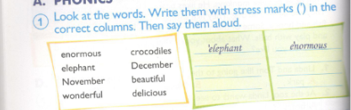
1. enormous /ɪˈnɔːməs/
2. elephant /ˈɛlɪf(ə)nt/
3. November/ nə(ʊ)ˈvɛmbə/
4. wonderful /ˈwʌndəfʊl/
5. crocodiles krɒkədʌɪlz/
6. December /dɪˈsɛmbə/
7. beautiful /ˈbjuːtɪfʊl/
8. delicious /dɪˈlɪʃəs/
2) complete with the words above. Then say the sentences aloud
( Hoàn thành với những từ trên. Sau đó đọc to các câu)
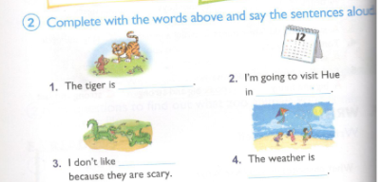
key:
1. enormous
Con hổ rất lớn
2. December
Tôi sẽ thăm Huế tháng 12
3. crocodiles
Tôi không thích cá sấu
4. beautiful/ wonderful
Thời tiết thật đẹp

B. VOCABULARY - từ vựng
1) Read and match (đọc và nối)
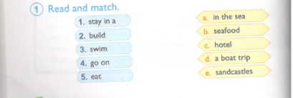
key:
1c (ở trong 1 khách sạn)
2e (xây lâu đài cát)
3a (bơi trên biển)
4d (đi du ngoạn bằng thuyền)
5b (ăn hải sản)
2) Complete the sentences. Use the words from Activity B1
Hoàn thành câu, sử dụng những từ từ mục B1
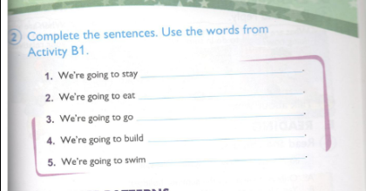
key:
1 in a hotel
Chúng tôi sẽ ở trong 1 khách sạn
2 seafood
Chúng tôi sẽ ăn hải sản
3 on a boat trip
Chúng tôi sẽ đi du ngoạn bằng thuyền
4 sandcastles
Chúng tôi sẽ xây lâu đài cát
5 in the sea
Chúng tôi sẽ bơi trên biển

C. SENTENCE PATTERNS - cặp câu
1) Read and match (đọc và nối)

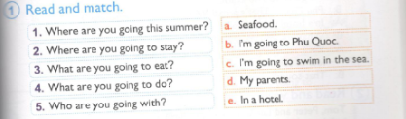Key:
1b
Bạn sẽ đi đâu hè này? Tôi sẽ đến Phú Quốc
2e
Bạn sẽ ở đâu? Trong 1 khách sạn
3a
Bạn sẽ ăn gì? Hải sản
4c
Bạn sẽ làm gì? Tôi sẽ bơi trên biển
5d
Bạn sẽ đi cùng ai? Bố mẹ tôi
2) Put the words in order (xếp từ theo thứ tự đúng)
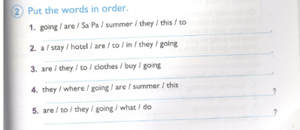
key:
1. They are going to Sa Pa
Họ sẽ đến Sa Pa
2. They are going to stay in a hotel
Họ sẽ ở trong 1 khách sạn
3. They are going to buy clothes
Họ sẽ mua quần áo
4. Where are they going to this summer?
Họ sẽ đi đâu hè này?
5. What are they going to do?
Họ sẽ làm gì?

D. SPEAKING - nói
1) Read ad reply (đọc và đáp)
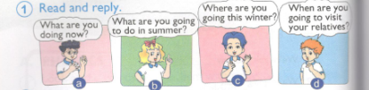
key:
1. bạn đang làm gì bây giờ?
2. Bạn sẽ làm gì vào mùa hè?
3. Bạn sẽ đi đâu vào mùa đông?
4. Bạn sẽ thăm họ hàng khi nào?
2) Talk about what you are going to do this summer?
Nói về những gì bạn sẽ làm hè này

E. READING - đọc
1) Read and complete - đọc và hoàn thành câu
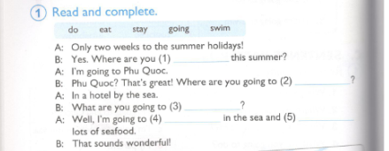
key:
1. going
Bạn sẽ đi đâu hề này?
2. stay
Bạn sẽ ở đâu?
3. do
Bạn sẽ làm gì?
4. swim
Tôi sẽ bơi trên biển
5. eat
và ăn rất nhiều hải sản
2) Read and write (đọc và viết)
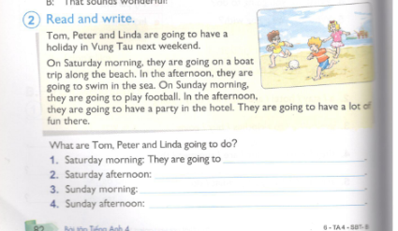
key:
1. go on a boat trip along the beach
Sáng thứ 7, họ sẽ đi du ngoạn bằng thuyền dọc theo bãi biển
2. They are going to swim in the sea
Chiều thứ 7, họ sẽ bơi trên biển
3. They are going to play football
Sáng chủ nhật họ sẽ chơi bóng đá
4. They are going to have a party in the hotel
Chiều chủ nhật, họ sẽ có 1 bữa tiệc trong khách sạn

F. WRITING - VIẾT
1) Look and write (nhìn và viết)
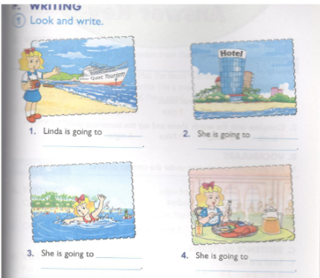
key:
1. Phu Quoc/ go on a boat trip
Linda sẽ đi đến Phú Quốc/ sẽ đi du ngoạn bằng tàu
2. stay in a hotel (by the sea)
Cô ấy sẽ ở trong 1 khách sạn (gần biển)
3. swim (in the sea)
Cô ấy sẽ bơi (trên biển)
4. eat seafood (and drink orange juice)
Cô ấy sẽ ăn hải sản (và uống nước cam)
2) write about you (viết về bạn )
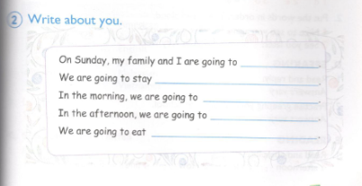
key:
Vào chủ nhật, Tôi và gia đình sẽ..............
CHúng tôi sẽ ở..................
Vào buổi sáng, chúng tôi sẽ.........................
Vào buối chiều, chúng tôi sẽ....................
Chúng tôi sẽ ăn............

